О реализации подпрограммы "Оказание содействия добровольному переселению в Иркутскую область соотечественников, проживающих за рубежом"
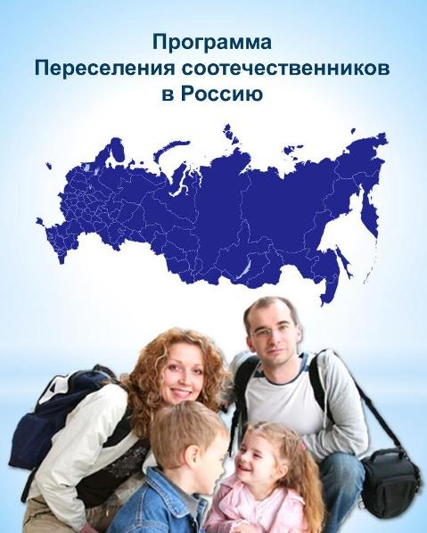

Уважаемые жители
Иркутского района!
На территории Иркутской области реализуется подпрограмма «Оказания содействия добровольному переселению в Иркутскую область соотечественников, проживающих за рубежом» на 2019-2024 годы государственной программы «Труд и занятость» на 2019-2024 годы, утвержденной постановлением Правительства Иркутской области от 26 октября 2018 № 770-пп (далее-Подпрограмма).
В рамках Подпрограммы участникам Подпрограммы и членам их семей предоставляются дополнительные меры социальной поддержки (адресная материальная помощь, детские пособия, льготное лекарственное обеспечение реабилитированным и труженикам тыла). Дополнительные меры социальной поддержки участникам Подпрограммы и членам их семей предоставляются в заявительном порядке.

